

《数据结构课程设计》

`

课程名称： 数据结构
题 目： 图书借阅管理系统
学 院： 计算机与信息科学学院
专业年级： 计算机科学与技术（3+2）班
小组组长： 何镜泳
小组成员： 杨昕 刘文金 蔡涵休 袁紫峰
指导教师： 张万里 职称： 讲师

2020年 1 月 6 日

目录
一、 设计目的/需求分析 - 1 -
二、 基本要求 - 2 -
2.1 功能描述 - 2 -
2.1.1 登录 - 2 -
2.1.2 用户系统功能 - 2 -
2.1.3 管理员系统功能 - 2 -
2.1.4 修改图书 - 2 -
2.1.5 其他功能 - 2 -
2.2 页面介绍 - 3 -
三、概要设计 - 5 -
1、算法思路 - 5 -
2、工作分配 - 5 -
3、程序模块 - 6 -
四、主程序 - 17 -
五、运行截图 - 18 -
六、总结 - 21 -

图书借阅管理系统
- 设计目的/需求分析
图书馆作为大学的一个重要学习场所，图书馆作为一种资源的集散地，图书和用户之间的交互十分频繁，包括借书信息，还书信息，读者信息。就需要对读者资源，书籍的资源，借书信息，还书信息进行管理。使用人工计算，抄写进行，数据处理工作量大，容易出错和数据丢失。故为了提高图书馆对图书存销的自动化管理，为快速满足读者的各种需求，提高各种工作的效率，现对其设计相应的系统，以达到上述的目的。
图书馆借阅管理系统的主要功能是实现图书用户的注册和图书借阅，归还的管理自动话。围绕这一主题设计了以下功能，本系统设计以下核心功能：借阅管理，用户管理。除核心功能外，还包括一些基本和辅助的功能，他们是管理员的图书管理，用户的图书浏览，图书查找，历史借阅，账号维护。

- 基本要求

2.1 功能描述

2.1.1 登录
读者，管理员，进入系统必须登录，身份确认后才可以进入该系统，初始用户可以根据相应的提示来注册用户，以不同身份进入系统对应的使用权限是不同的。

2.1.2 用户系统功能
可以浏览图书，查找历史借阅等功能。

2.1.3 管理员系统功能
可以图图书的增删改查，和对用户的管理。

2.1.4 修改图书
系统输出序号，书名作者，出版社信息，出版日期，单价，数量，让管理员可以根据序号对图书进行相应的管理。

2.1.5 其他功能
用户可以维护自己账户的相关信息，比如修改密码，个人信息等，管理员可以对图书增删改查，图书的浏览和查找，用户的管理。
下面用一个用例图，描述各个用户对系统的相关操作
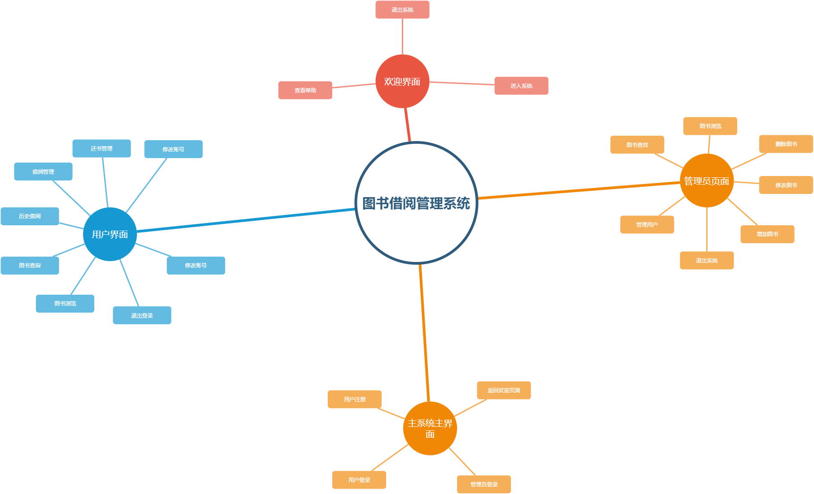
图 1系统用例图

2.2 页面介绍
本系统的界面采用纯C语言编译生成的一个图书借阅管理系统，菜单共有四个，欢迎界面，共有三个选项提供给用户操作选择，分别是“1，进入系统，2，系统的使用手册和0，退出系统，”如果出现错误不是数字，就会刷新页面重新回到欢迎界面，欢迎界面如图2所示：
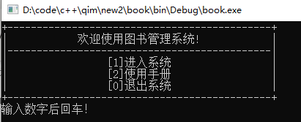
图 2欢迎主界面
输入1后进入第二个页面，为系统主界面，系统主界面可以提供，“1，用户注册，2，用户登录，3，管理员登录，0，返回欢迎界面”:菜单页面下面有提供用户选择操作项目的指令，当用户选择输入0-3中任意数字时，系统便会进入相应的功能操作。如果出现错误操作，系统会该处输入错误请从新输入等提示或者自动跳出回到主菜单界面。系统主界面如下图3所示
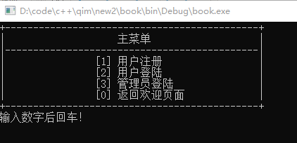
图 3主界面图
输入2后，输入正确的账号密码就可以进入第三个界面用户界面，如果输入中出现没有此用户会提示操作者 该用户名不存在，请注册或重新登陆账号！，然后返回主界面，如果正确的输入就可以进入用户界面，此界面有“1 图书浏览 2 图书查找 3 历史借阅 4 借阅管理 5 还书管理 6修改账号 7删除账号 0退出登录”如果有错误输出，就返回用户界面：用户界面如图4所示
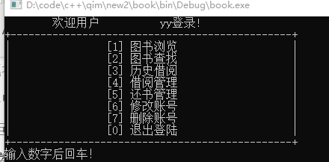
图 4用户界面
在主界面输入3，输入正确的账号密码后可以进入进入第四个界面，管理员界面，如果输入中出现没有此用户会提示操作者 该用户名不存在，请注册或重新登陆账号！，然后返回主界面，如果正确的输入就可以进入管理员界面，此界面有“1 增加图书 2 修改图书 3 删除图书 4 图书浏览 5 图书查找 6管理用户 0退出登录”如果有错误输出，就提示指令错误然后返回管理员界面。管理员界面如图5所示：
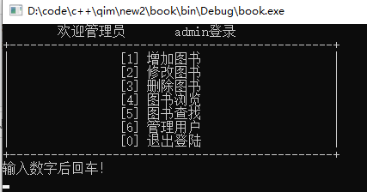
图 5管理员界面

三、概要设计

1、算法思路
用C进行编写，使用了顺序查找算法，单链表的创建,单链表的插入,单链表的删除,单链表查找，多个单链表的运用，最终构成了整个程序。

2、工作分配
（1）何镜泳: 用户借阅图书，保存与加载数据，初始化数据。
（2）杨昕: 管理员增加、删除与修改，用户图书管理初始化
（3）蔡涵休: 管理员，用户登录，历史借阅浏览。
（4）刘文金：增加图书，删除图书、修改图书，查找，浏览图书
（5）袁紫峰:管理用户,主页面，归还图书.

3、程序模块
主要阐述包括哪些功能。如：
void welcomePage(); //欢迎页面
void manual(); //使用手册
void mainMenu(); //主菜单
void userRegister(); //用户注册
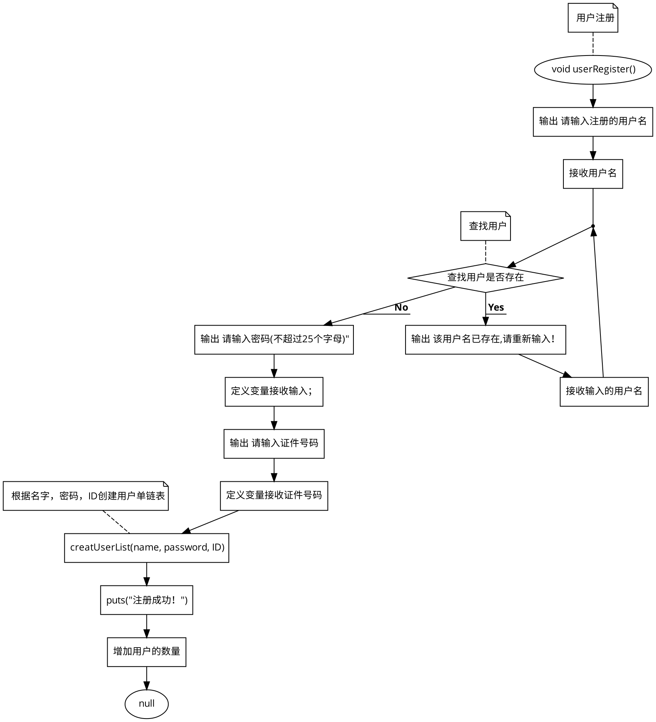
图 6用户注册
void userLogin(); //用户登录
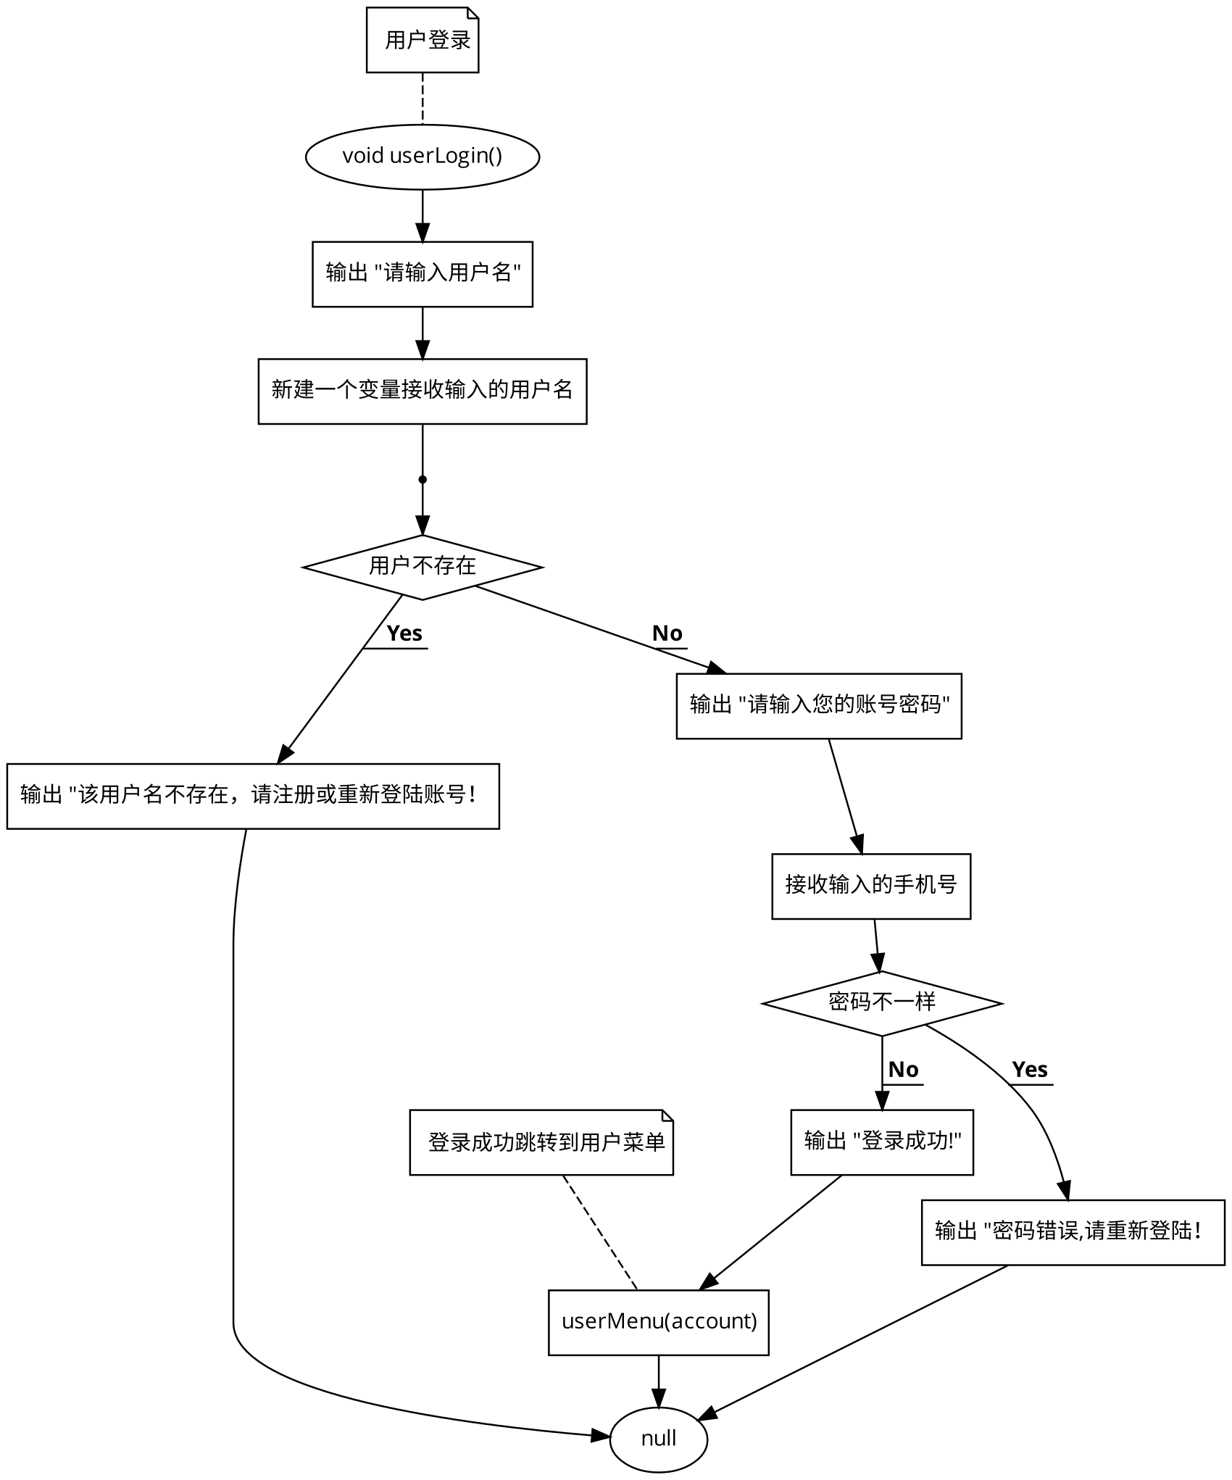
图 7用户登录
void adminLogin(); //管理员登陆
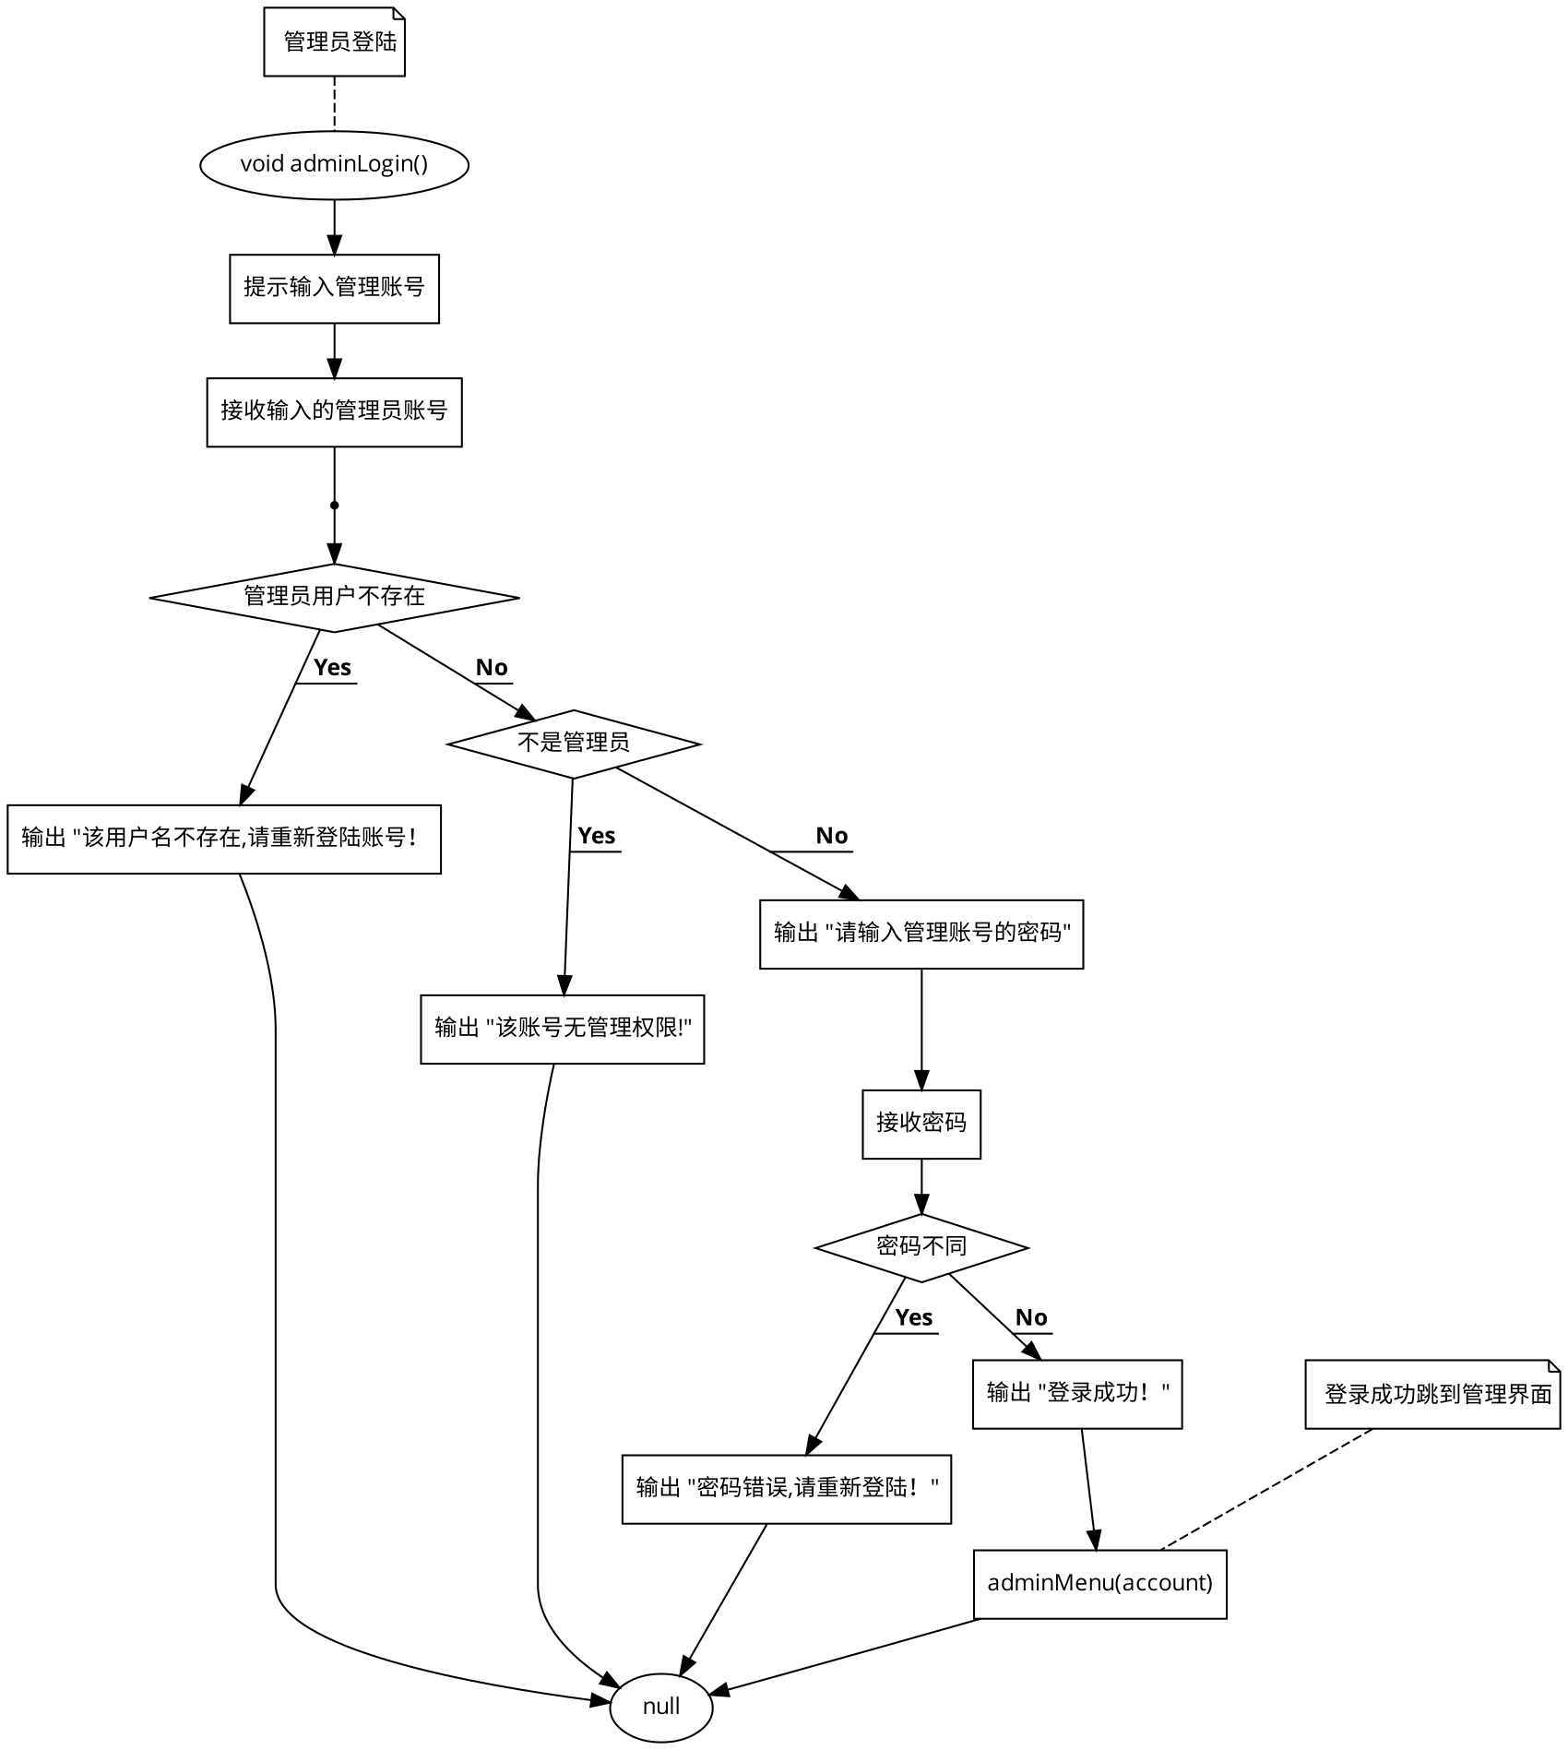
图 8管理员登录
void userMenu(User*); //用户菜单
void userChange(User*); //更改用户信息
int deleteUser(User*); //删除账号
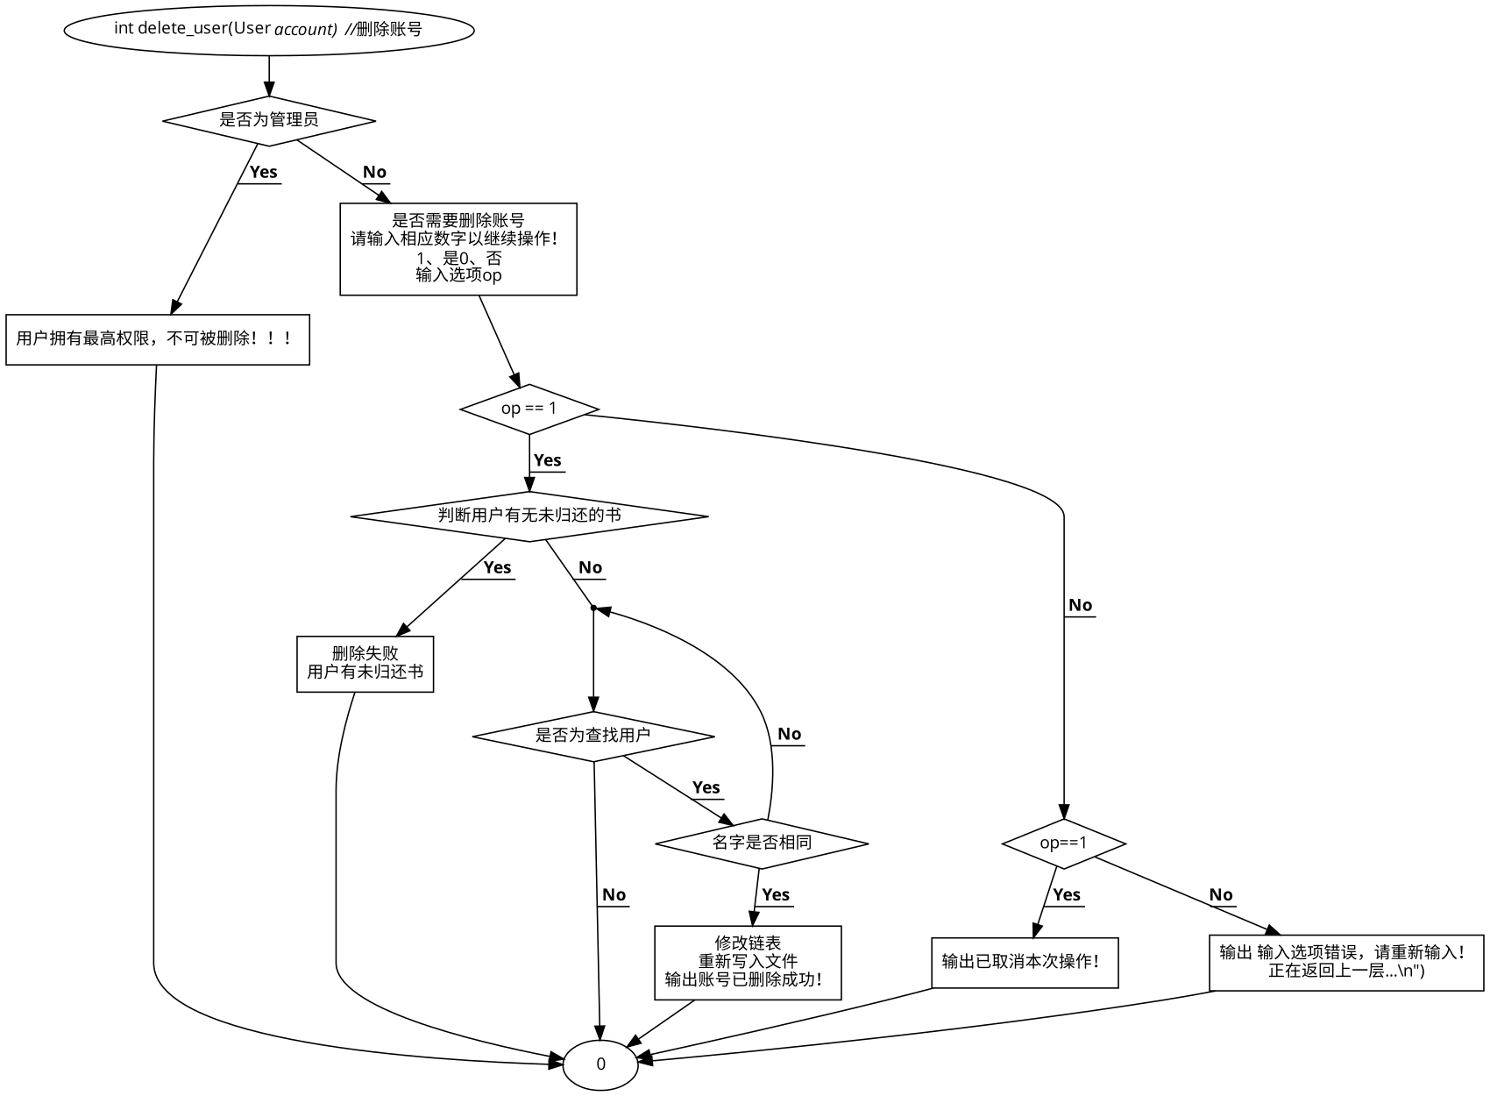
图 9删除账号
void borrowBook(User*); //借阅管理
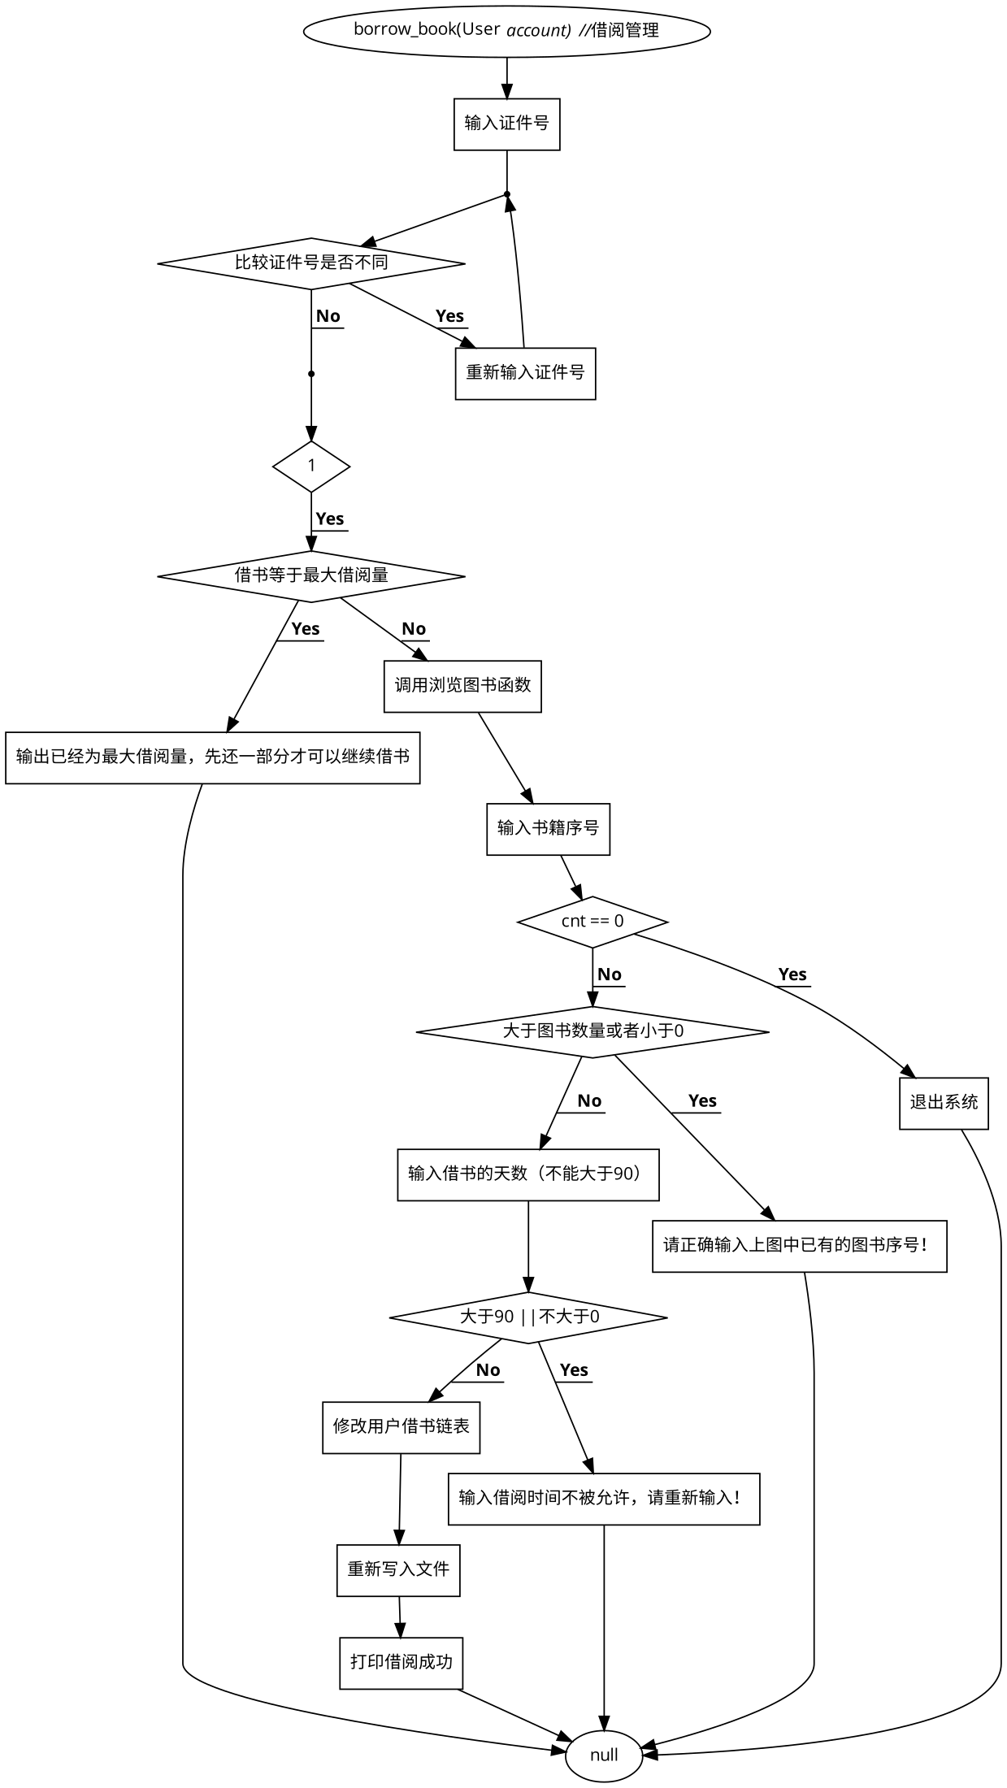
图 10借阅管理
void returnBook(User*); //还书管理
void history(User*); //历史借阅浏览
void adminIniti(); //超级管理员账号初始化/**< */
User* serchUsername(char*); //查找用户名
void adminMenu(User*); //管理员菜单
void queryUser(); //用户信息查询
void adminUser(); //管理用户信息
void allHistory(); //查看用户图书借阅归还情况
User* serchUserByOrder(); //按序号搜索用户
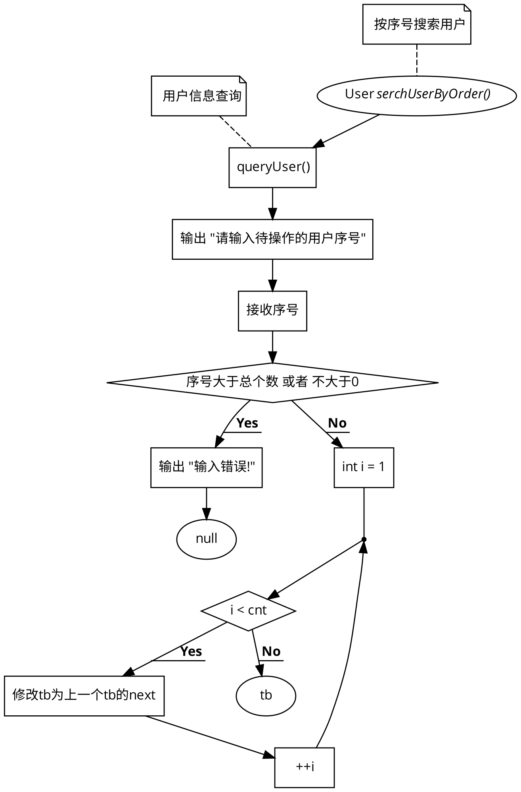
图 11按照序号搜索用户
void setAdmin(User*); //设置管理员
void addBook(); //增加图书信息
void changeBook() ; //修改图书信息
void deleteBook(); //删除图书信息
void browseBook(); //图书浏览
void searchBook();
void searchTitle(); //按书名查找
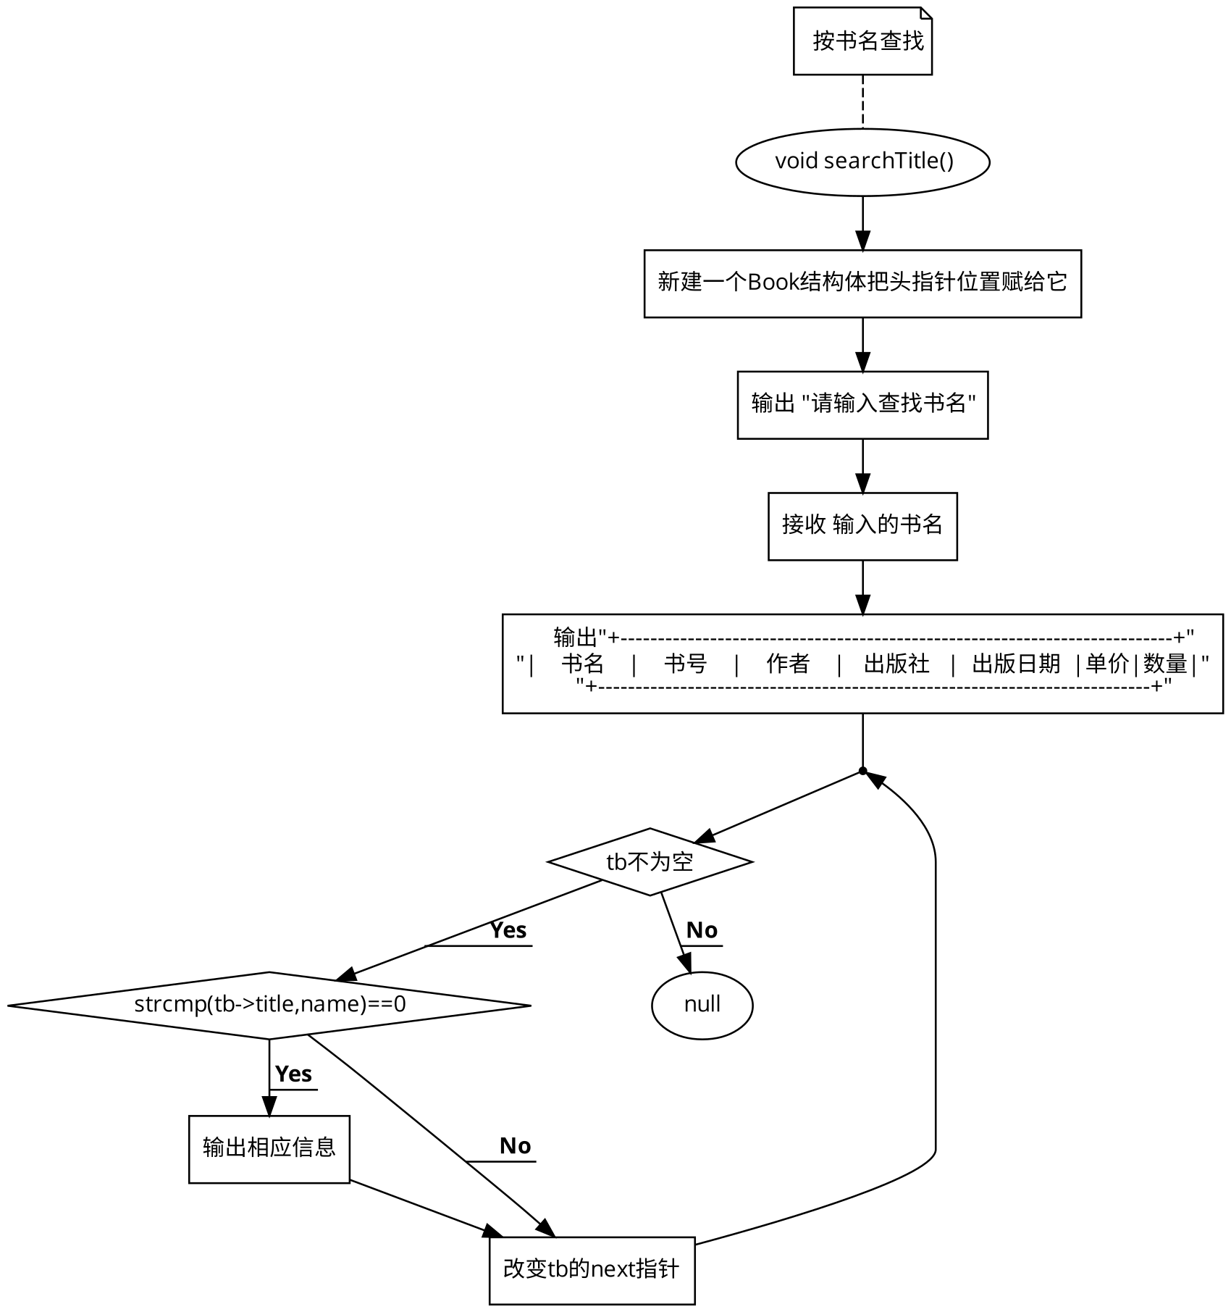
图 12按照书名查找用户
void searchAuthor(); // 按作者查找
void searchIsbn(); //按书号查找
void searchPublisher(); //按出版社查找
void creatUserList(char*, char*, char*); //创建用户链表
void creatBookList(char*, char*, char*, char*, int); //创建图书链表
void userIniti(User*); //用户图书管理初始化
void load(); //从文件中加载数据
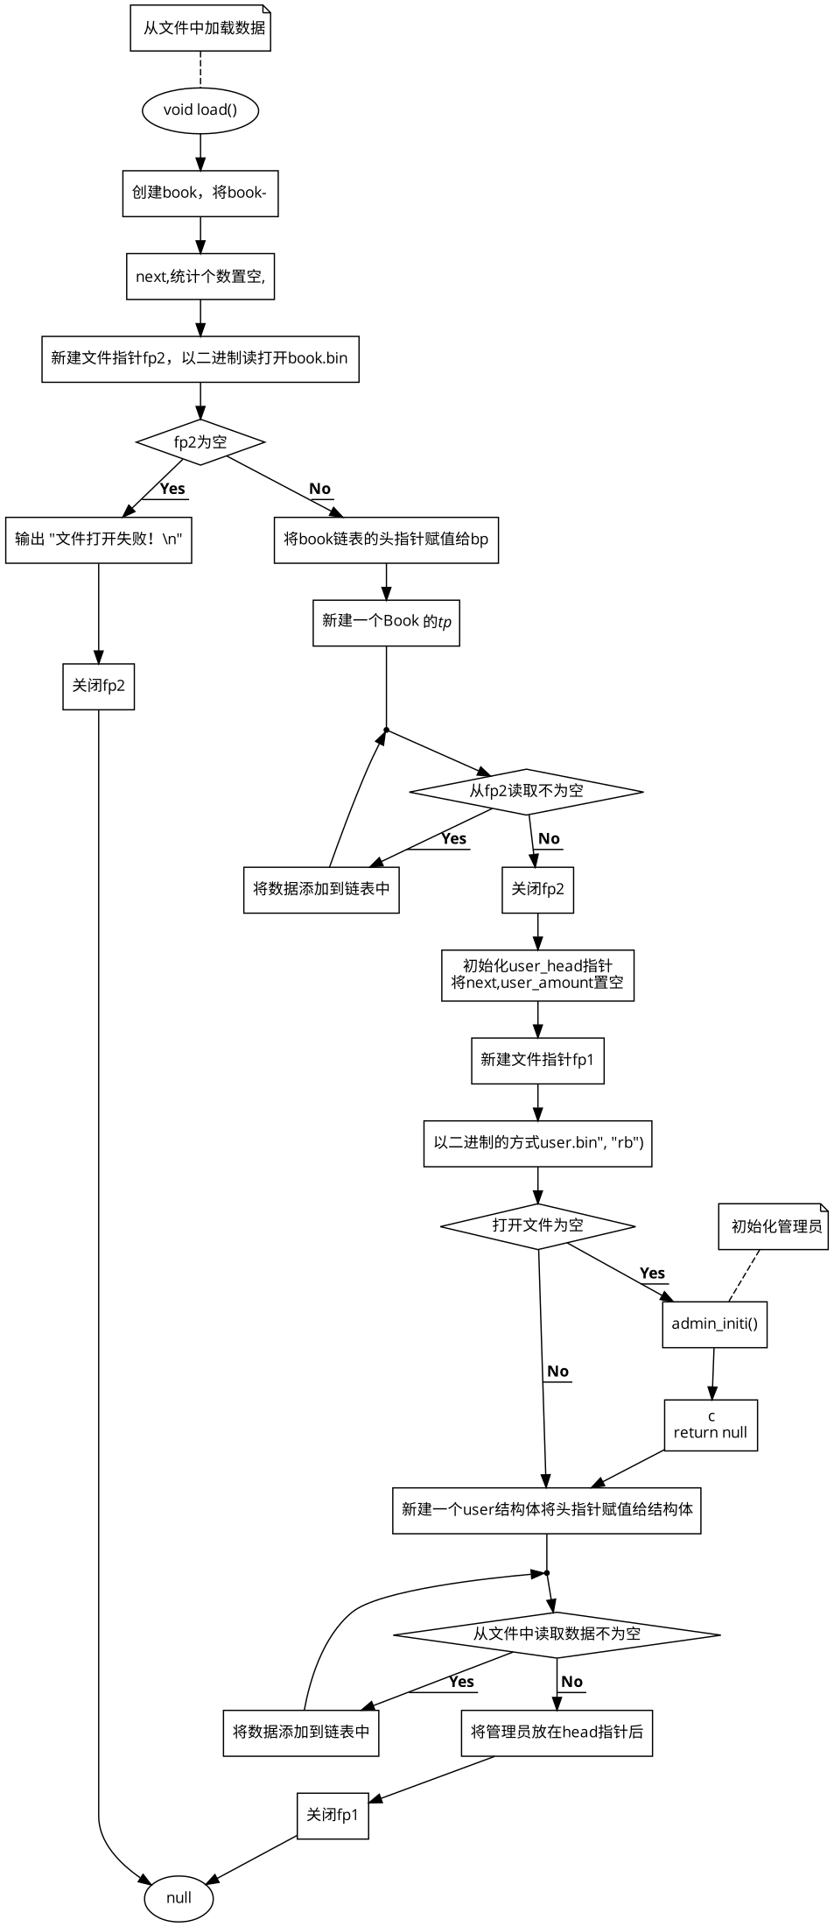
图 13从文件中加载数据
void save(); //保存数据到文件

四、主程序
这里附主程序清单即可。如：
程序1. 单链表后插法
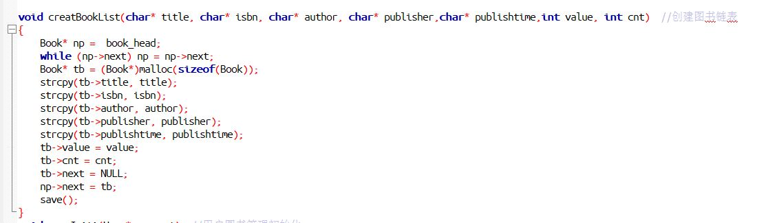
图 14单链表后插法
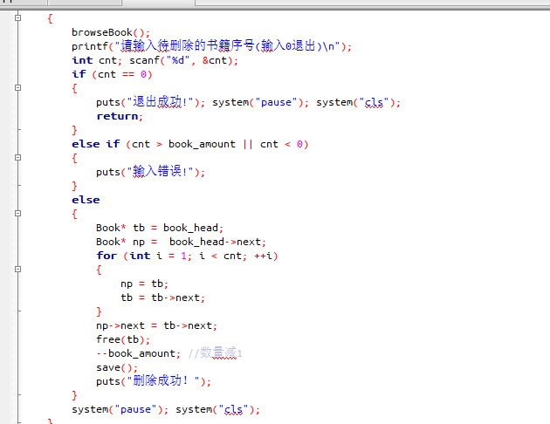
图 15单链表查找
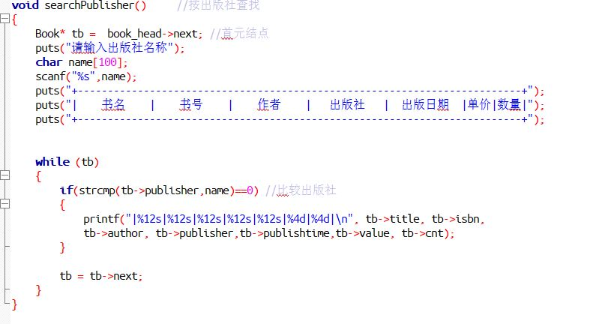
图 16按照出版社查找

五、运行截图
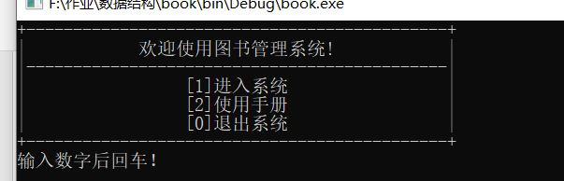
图 17欢迎界面

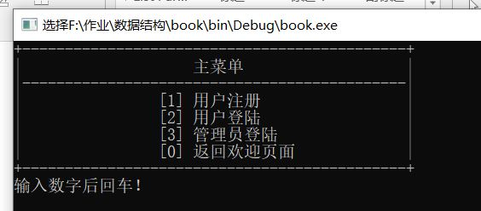
图 18主菜单

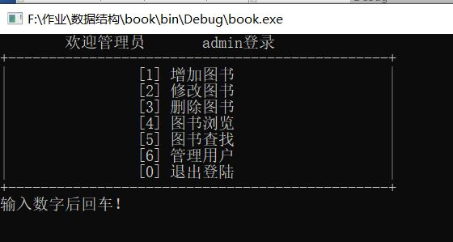
图 19管理员菜单

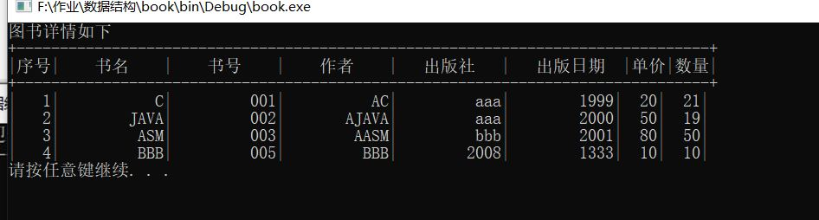
图 20图书浏览

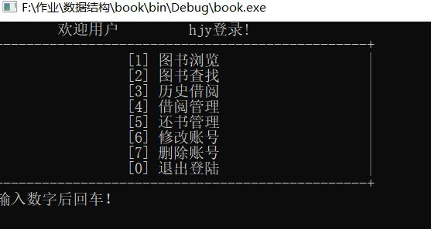
图 21用户菜单
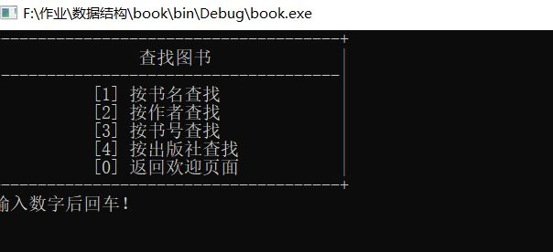
图 22查找图书
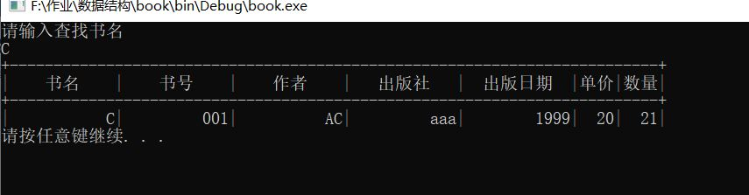
图 23按照书名查找
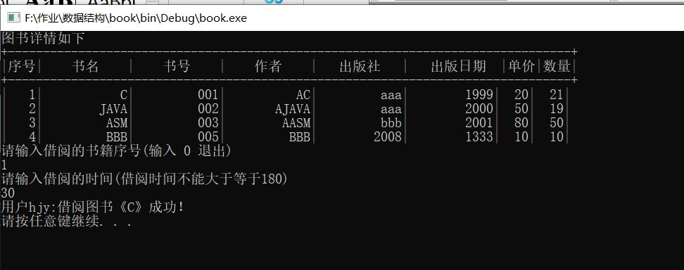
图 24借书

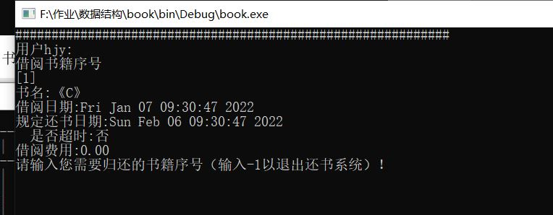
图 25还书

六、总结
本次实训首先巩固课本上重要知识点，是一些基本操作，掌握线性表在单链存储结构中实现基本运算（查找、插入、删除、合并等）的算法，线性表在单向循环链表结构中实现基本运算（查找、插入、删除、合并等）的算法，栈和队列的基本操作，串的堆存储分配，数组的相关算法实现。
最后，将这些基本的操作进行系统化的应用，开发和设计《图书借阅管理系统》，帮助学生建立非数值计算的程序设计思想，领悟数据结构中数据的逻辑结构、物理(存储)结构及它们之间的关系、以及相应的基本操作运算的定义和实现，从而能有效地组织和处理非数值类型数据，掌握数据结构设计的的理论、技术和方法。

实验从点到面，从零碎的知识点到系统的开发和设计，不仅强化了课堂上的理论知识，而且是学生对基本知识有了系统化的理解和掌握。取得了应有的效果。

在实训过程中，由于不少学生过于粗心，编程的过程中出现不少错误。加上对课本内容不够理解。特别是链表的基本功能和链表中指针的移动，以及数据域和指针域，所以开始实现的时候有些困难。随着对知识的深入理解，这些困难逐步解决。

